فرم قرارداد كار معين )مشخص(
ياشماي ادارس ايرخدامن كشار ع / ع / ت 0 / 0 ( ع
2- دستگاه اجرايي: سازمان بهزيستي كشور 0- نام: 3- نام خانوادگي:
2- نام پدر: 2 - شماره ملي كارمند:
- - شماره شناسنامه محل صدور: كرمان-
- - محل تولد: كرمان-بردسير-مركزي 8 - تاريخ تولد: 1- جنسيت: ✓ زن مرد
22 - باتري مدرك و رشته تحيلي: مدرك: ليسانس رشته: دبيري علوم اجتماعي
22 - شماره شناسه: 02 - واحد سازماني: مركز اورژانس خدمات اجتماعي
32 - عنوان شغل : كارشناس اموربهزيستي 22 - عنوان سمت: مددكار اجتماعي
22 - سنوات دولتي : 10 سال 7 ماه 1 روز 2522- سنوات بيمه پردازي : 70 سال 1 ماه 1 روز 62 - معادل طبقه : 2 72 - معادل رتبه : ارشد
82 - محل خدمت: دهستان: بخش: مركزي شهرستان: كرمان استان: كرمان
12 - مدت قرارداد از تاريخ: 1/01/00/10 تا تاريخ: 10/0014041
20 - وضعيت ايثارگري:
20 - وضعيت تاهل : معيل 00 - تعداد فرزندان: 1
30- شرح حكم: 20 - حقوق ثابت و فوق العاده ها: امتياز مبلغ )ريال(
اين حكم بر اساس بندهاي ذيل صادر شد. حق شغل 7211 12,275,511
0 باستنادكارمندان در بخشنامهطبقات و رتبهشماره هاي جدول 77555/119حق شغل مورخو مفاد 89/10/27 صورتجلسه موضوع كارگروه ضوابط توسعه نحوه سرمايهارتقاء ^{الف- حقوق ثابت:} فوق العاده 1 1
حق مديريتشاغل 108/ 51/,/29,98
انساني بمنظور ارتقا طبقه شغلي شما از7 به 2 صادر مي گردد1 جمع 00701 78,982,251
9 باتوجه به نامه شماره 09721مورخ0/2//1/0مديريت بهزيستي شهرستان كرمان مبني بر ب- فوق العاده شغل 9951 01117851اشتغال به _{اجراءصادرشد.}كارشما به صورت شيف نوبتي به منظوربرقراري فوق العاده نوبت كاري ازتاريخ ت- فوق العاده بدي آب و هوا /%5) 1171227
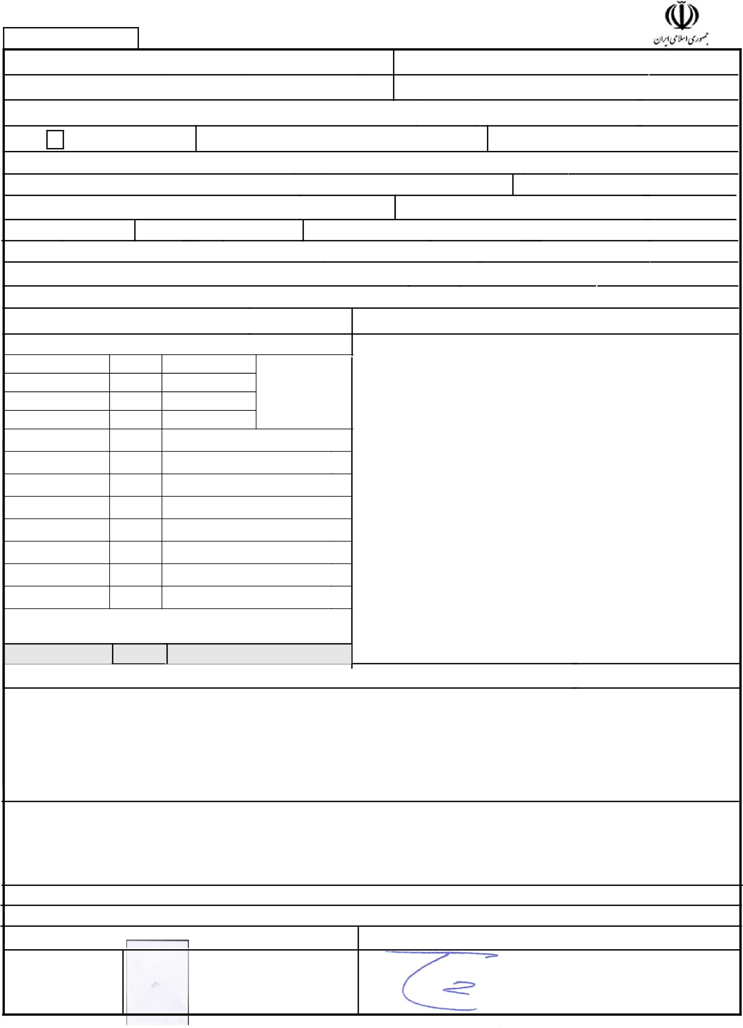
بديهي است حقوق و مزاياي شما پس از كسر كسورات قانوني از محل اعتبارات مربوطه ث- فوق العاده سختي شرايط محيط كار 0511 7729511قابل پرداخت ميباشد. ج- فوق العاده نوبت كاري 95 2227185ح- كمك هزينه عائله مندي 1795 90117785خ- كمك هزينه اود 7210 50570925د- فوق العاده ويژه 117515//ذ- ترميم حقوق 1111 08175111

جمع: 11777 1/917,751,1
20 - جمع مبلغ قرارداد )به حروف:( دويست و سي و شش ميليون و هشتصد و پنجاه هزار و سيصد و چهل و سه ريال
60 - محات قرارداد :
- طرف قرارداد از نر خدمات درماني، بازنشستگي ،حوادث ناشي از كار و غير آن و ساير خدمات مشمول مقررات قانون تامي اجتماعي خواهد بود و حق بيمه مقرر همه ماهه برابر با قانون تامي اجتماعي به صندوق ذيربط واريز خواهد شد.
- كسور بازنشستگي و اقم مشمول آن در خو طرف قرارداد براسا مقررات مورد عمل در مورد كارمندان پيماني نير تعيي مي گردد.
- بابت سنوات پايان قرارداد معادل يك ماه حقوق و مزاياي مشمول كسر كسور به نسبت مدت قرارداد در پايان قرارداد قابل پرداخت است.
- عقد قرارداد هيچ گونه تعهدي مبني بر استخدام رسمي يا پيماني از سوي دستگاه براي طرف قرارداد ايجاد نمي كند.
70 - تعهدات طرف قرارداد :
- طرف قرارداد متعهد است مطابق شرح وظايف مقررارت و ضوابط نسبت به انجام موضوع قرارداد اقدام كند.
- طرف قرارداد اقرار مي كند مشمول قانون منع مداخله كارمندان دولت در معامت دولتي مو سال 7332 نيست.
- طرف قرارداد مسئول حفظ و نگهداري وسايل و اموال در اختيار است و در صورت ايجاد خسارت مي تواند با تشخيص خود م جمله از محل قرارداد خسارات مربوطه را جبران كند.
80 - مدير واحد مربوطه به عنوان ناظر بر حس اجراي قرارداد مشخص مي شود.
10 - اي قرارداد در 2 نسخه تنيم شده كه هر 2 نسخه حكم واحد را دارد و پس از امضاء و مهر و ثبت معتبر خواهد بود.
32 -تاريخ اجراي قرارداد : 10/21//1/0 تاريخ خاتمه قرارداد: 32 -تاريخ صدور و شماره قرارداد: 15/21//1/0
03 - نام و نام خانوادگي مقام مسئول دستگاه: 33 -نام و نام خانوادگي و امضاي طرف قرارداد: نسخه
_{عنوان پست سازماني:} _{مديركل} امضاء مستخدم
شماره پرونده: محل خدمت فعلي:

